# **Ордена Трудового Красного Знамени федеральное государственное бюджетное образовательное учреждение высшего образования «Московский технический университет связи и информатики»**.

# Лабораторная работа №3:

# Работа с файлами в Python: открытие, чтение, запись, работа с исключениями

Выполнил: Безматерных Иван Алексеевич БВТ2402

Проверил:

Москва 2024

**Цель работы**: Освоить принципы определения и использования функций в языке программирования Python, понять механизмы передачи аргументов в функции, научиться применять функции для решения практических задач, а также изучить базовые алгоритмические конструкции.

**Задание 1: открытие и чтение файла.**

1. Создайте текстовый файл example.txt и заполните его несколькими строками текста.
2. Напишите функцию на Python, которая открывает файл example.txt в режиме чтения и выводит его содержимое на экран.
3. Используйте разные методы чтения файла: чтение всего файла сразу, построчное чтение, реализуйте выбор типа чтения в принимаемых аргументах функции.

|  |
| --- |
| #Чтение всего файла with open('example.txt', 'r') as file:  content = file.read() #Построчное чтение with open('example.txt', 'r') as file:  for line in file: |

Код программы:

#with open(‘example.txt’, ‘r’) as file:

#text = file.read()

# for line a file:

# print(line) #построчное

#print(text) #целиком

def basket(file_name):

if type == ‘line’:

file = open(file_name, ‘r’)

for i in file:

print(i)

input()

if type == ‘all’:

ff = open(file_name, ‘r’)

print(ff.read())

basket(‘example.txt’, ‘all’)

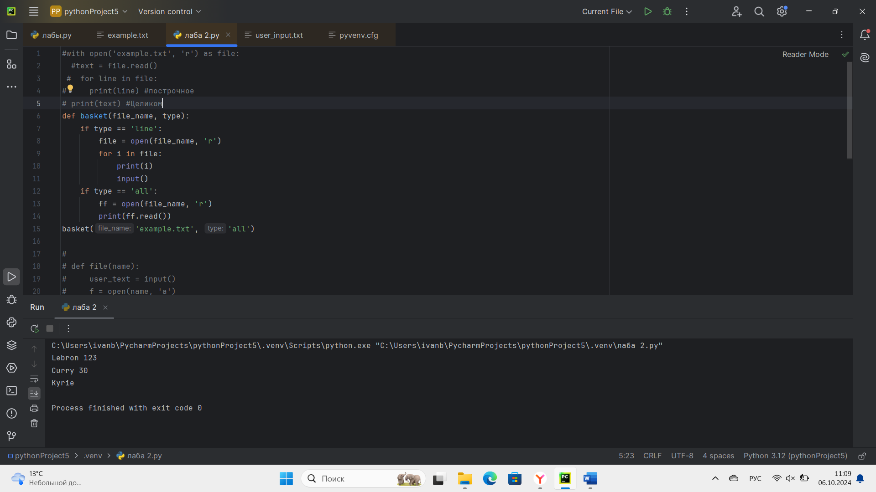

**Задание 2: запись в файл.**

1. Напишите программу, которая запрашивает у пользователя текст и записывает его в новый файл user_input.txt.
2. Реализуйте функционал добавления текста в существующий файл, не удаляя его предыдущее содержимое.

def file(name):

user_text = input()

f = open(name, ‘a’)

f.write(user_text)

f.close()

file(‘user_input.txt’) #дозапись в файл

file(‘t.txt’) #создаёт новый файл или очищает старый и вписывает новый

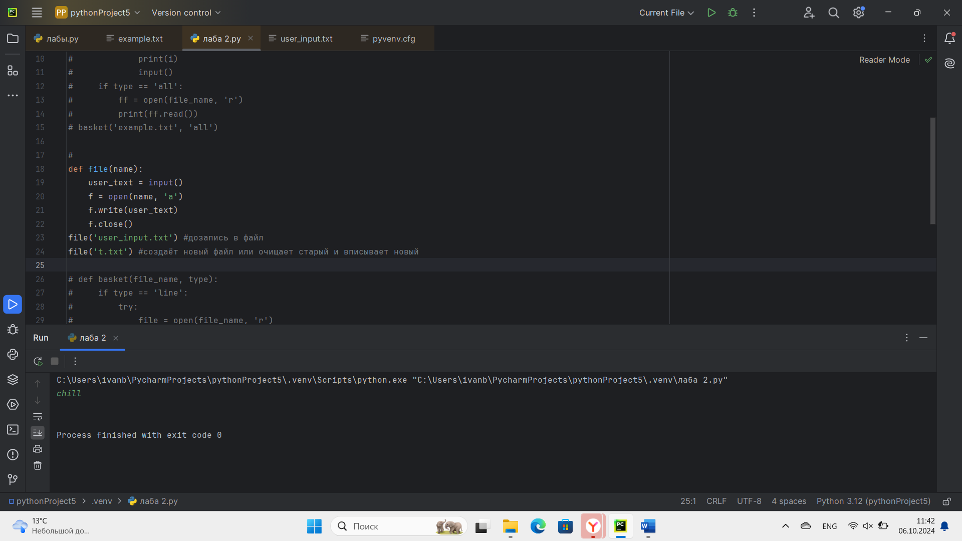

**Задание 3: запись в файл.**

1. Модифицируйте программу из Задания 1 так, чтобы она корректно обрабатывала исключение, возникающее при попытке открыть несуществующий файл. Вместо вывода ошибки программа должна выводить пользователю понятное сообщение.

Используйте в блоке try except следующий класс исключений: **FileNotFoundError.**

def basket(file_name, type):

if type == ‘line’:

try:

file = open(file_name, ‘r’)

for i in file:

print(i)

input()

except **FileNotFoundError**:

print(‘Братишка мимо мимо’)

if type == ‘all’:

try:

ff = open(file_name, ‘r’)

print(ff.read())

except:

print(‘Hey’)

basket(‘example.txt’, ‘all’)

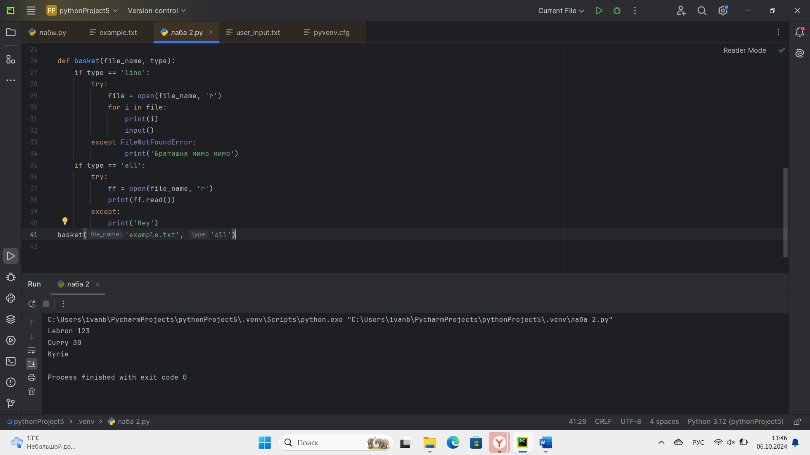

**Вывод:** я освоил принципы определения и использования функций в языке программирования Python, понял механизмы передачи аргументов в функции, научился применять функции для решения практических задач, а также изучил базовые алгоритмические конструкции.